看看你对Ⅷ族元素了解有多少？（答案）
命题人：浙28 Lutetium
第1题 （48分，占16%）宝宝巴士常识题
1-1  （6分） | Fe | 3d⁶4s² |  | Co | 3d⁷4s² |  | Ni |  | 3d⁸4s²
 | Ru | 4d⁷5s¹ |  | Rh | 4d⁸5s¹ |  | Pd |  | 4d¹⁰
 | Os | 5d⁶6s² |  | Ir | 5d⁷6s² |  | Pt |  | 5d⁹6s¹
 | 前三个写对得0分，写错倒扣3分，后六个各1分
1-2  （16分） | 红 |  | 橙黄 |  |  | 深红 |  | 绿
 | 蓝 |  | 紫 |  |  | 蓝 |  | 蓝紫
 | 紫红 |  | 淡紫 |  |  | 红 |  | 玫瑰红
 | 黄 |  | 深红色 |  |  | 蓝 |  | 红
 | 红得发黑 |  | 淡黄 铜黄色‌ |  |  | 橙黄 |  | 橙红
1-3  （12分） | Y₃Fe₅O₁₂ |  | FeO |  |  | 立方FeS₂ |  | 正交FeS₂
 | FeCr₂O₄ |  | FeCO₃ |  |  | CuFeS₂ |  | 立方FeS₂
 | Co₃S₄ |  | K₄[Fe(CN)₆]·3H₂O |  |  | CoAsS |  | cis-[Pt(NH₃)₂Cl₂]
 | Ni₂FeS₄ |  | NiS |  |  | K₄[Cl₅RuORuCl₅]·H₂O |  | Rh₁₇S₁₅
 | 2024年，Rh₁₇S₁₅首次证实天然矿物中存在非常规超导现象
1-4-1  （2分） | 淘气的精灵（一说“矿山”） 砷钴矿（(Co,Ni,Fe)As_{3+x}，也有说是CoAs₂）（各1分）
1-4-2  （6分） | 西汉 白金 明朝 本草纲目 天工开物 红砷镍矿或红砷矿（NiAs）（各1分）
1-4-2  （6分） | 俄罗斯 ῥόδον（玫瑰） 智慧女神Pallas Athena（智神星）  ὀσμή（气味） ἴρις（彩虹或彩虹女神） 西班牙语 platina（小银）（各1分）

第2题 （56分，占20%）基础中的基础
2-1  （3分） | Fe₃O₄：反式尖晶石 Co₃O₄：常式尖晶石 Fe₃O₄具有更好的导电性。（各1分）
2-2  （2分） | K₃[Fe(CN)₆]有毒。Fe²⁺ d⁶(LS) 动力学惰性。（各1分）
2-3  （3分） | Fe³⁺：N，Fe²⁺：C（1分） Fe³⁺：t_{2g}³e_{g}² Fe²⁺：t_{2g}⁶e_{g}⁰（各1分）
2-4  （4分） | KFe[Fe(CN)₆]：蓝色，K₂Fe[Fe(CN)₆]：白色（各1分）  普鲁士蓝含有三价铁离子(Fe³⁺)和二价铁离子(Fe²⁺)，Fe²⁺ → Fe³⁺之间通过氰桥（-CN-）的电子跃迁（金属间电荷转移）吸收红光，因此呈现蓝色；  普鲁士白中只有二价铁离子(Fe²⁺)，无上述过程，因此呈现白色。（2分）  （此答案copy自中国化学会第39届初赛官方答案）
2-5  （3分） | [Co(NH₃)₆]³⁺：t_{2g}⁶e_{g}⁰ [Fe(NH₃)₆]³⁺：t_{2g}³e_{g}² d⁶电子组态有比d⁵组态小的成对能（各1分）
2-6  （4分） | （1）前者大 （2）后者大（各1分）  Co的氧化过程涉及高自旋向低自旋转换，强场配体有利；  Fe的氧化过程涉及低自旋向高自旋转换，弱场配体有利。（2分）  （这是中无对此的解释，事实上更多的数据并不能很好的符合这个解释，仅供参考）
2-7  （1分） | [Fe(NO)(H₂O)₅]²⁺（1分）
2-8  （4分） | [Ni(CN)₄]²⁻：平面四方，抗磁性（各1分） [NiCl₄]²⁻：四面体，顺磁性（各1分）
2-9  （2分） | 前者产生Co(OH)₂，后者产生[Ni(NH₃)₄]²⁺（各1分）
2-10  （2分） | 通入CO，Ni转化为Ni(CO)₄（1分）
2-11  （2分） | 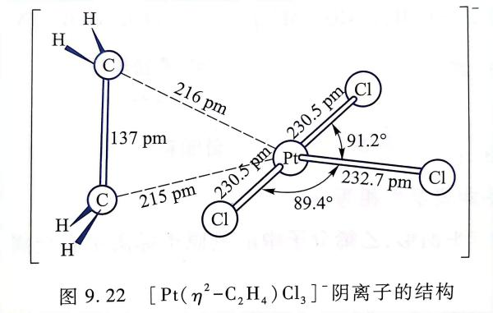没表示出乙烯垂直于平面不得分
2-12  （2分） | PPh₃的 π-accept能力弱，取代会导致Ni-CO键强度增大，从而导致无法进一步取代。
2-13  （3分） | OsS₂ +2 黄铁矿（各1分）
2-14  （3分） | 抗磁性（1分）O_{h}场四方畸变，${\text{d}}_{{\text{z}}^{\text{2}}}$, d_{xz} , d_{yz}能量抬升，Os(Ⅷ)表现为d_{xy}²抗磁性。（2分）
2-15  （2分） | Ru、Rh、Os(锇块在冷的王水中不溶)、Ir（共2分，不写Os得1分）
2-16  （6分） | A：[OsO₄(OH)₂]²⁻ B：[OsO₂(OH)₄]²⁻ C：[OsCl₆]²⁻  D：[RuO₄]⁻ E：[RuO₄]²⁻ F：[RuCl₆]³⁻ （各1分，摘自格伍下册P246）
2-17  （2分） | 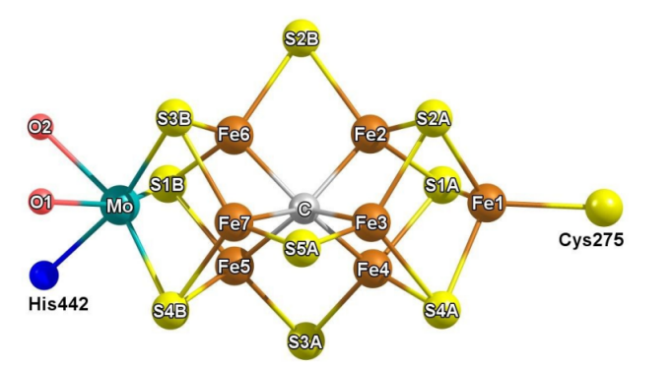  （无需画出两侧基团）
2-18  （2分） | 4FeO₄²⁻ + 10H₂O → 4Fe(OH)₃ +3O₂ + 8OH⁻（2分）
2-19  （6分） | 反应1：[Fe(CN)₆]⁴⁻ + 4H⁺ + NO₃⁻ → [Fe(CN)₅(NO)]²⁻ + CO₂ + NH₄⁺（2分）  反应2：[Fe(CN)₆]⁴⁻ + H₂O + NO₂⁻ → [Fe(CN)₅(NO)]²⁻ + CN⁻ + 2OH⁻（2分）  [Fe(CN)₅(SNO)]⁴⁻ [Fe(CN)₅(NO₂)]⁴⁻（各1分）

第3题 （27分，占10%）六贤记 yummy
3-1  （3分） | Ni、Cu、Ag、Au、Ru、Os、Rh、Ir、Pd、Pt（3分，少1个扣0.5分，多写不扣分）
3-2  （5分） | A：H₂PdCl₄ B：H₂PtCl₆ C：HAuCl₄（各1分，写离子均可得分）  M为Ag，应为产生不溶的AgCl会附着于金属表面，阻止反应进一步发生（1分）  向滤渣中加入HNO₃，Ag溶解（1分）
3-3-1  （6分） | D：Au E：NH₄Cl F：(NH₄)₂PtCl₆ G：[Pd(NH₃)₂Cl₂]（各1分）  碱性条件下，Pd形成可溶性的[Pd(NH₃)₄]²⁺进入溶液（1分），而其余贵金属生成氢氧化物或碱式盐沉淀被去除（1分），最后酸化沉淀出[Pd(NH₃)₂Cl₂]，达到净化的目的。
3-3-2  （3分） | H：Na₂PtCl₆（1分）使Rh、Ir形成难溶的氢氧化物或水合氧化物沉淀。（2分）
3-4-1  （4分） | 2Rh+6Na₂S₂O₇ → Rh₂(SO₄)₃ + 6Na₂SO₄ + 3SO₂（2分）  J：(NH₄)₃[Rh(NO₂)₆]（2分）
3-4-2  （2分） | K：IrO₂ L：(NH₄)₃IrCl₆（各1分）
3-4-3  （4分） | R：H₃RuCl₆ S：Na₂[OsO₂(OH)₄] T：(NH₄)₃[RuCl₆] U：[OsO₂(NH₄)₃]Cl₂（各1分）

第4题 （35分，占12%）这啥呀 画画
4-0  （4分） | Ni(CO)₄ 绿色 无色 液体
4-1  （5分） | 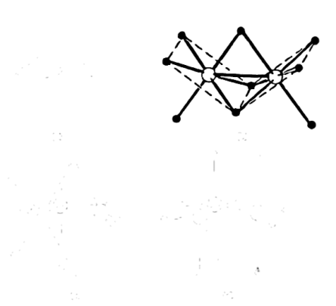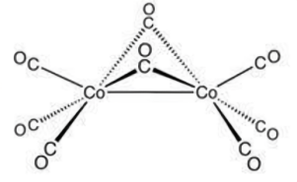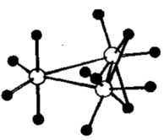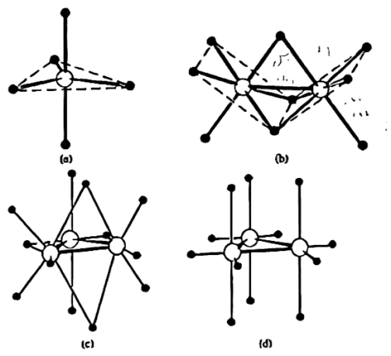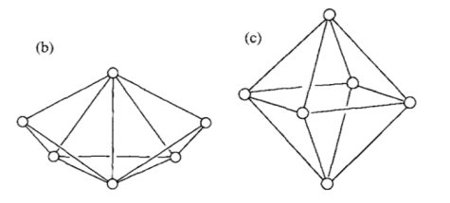（各1分）
4-2  （2分） | B(1790) < E(1890) < A(2066) < F(2143) < D(2261) < C(2295)  至于最后两个为什么比游离羰基的波数还大尚有待研究，被称为“非经典羰基阳离子”，类似的还有Au(CO)₂⁺(2235)、Hg(CO)₂²⁺(2280)
4-3  （4分） | 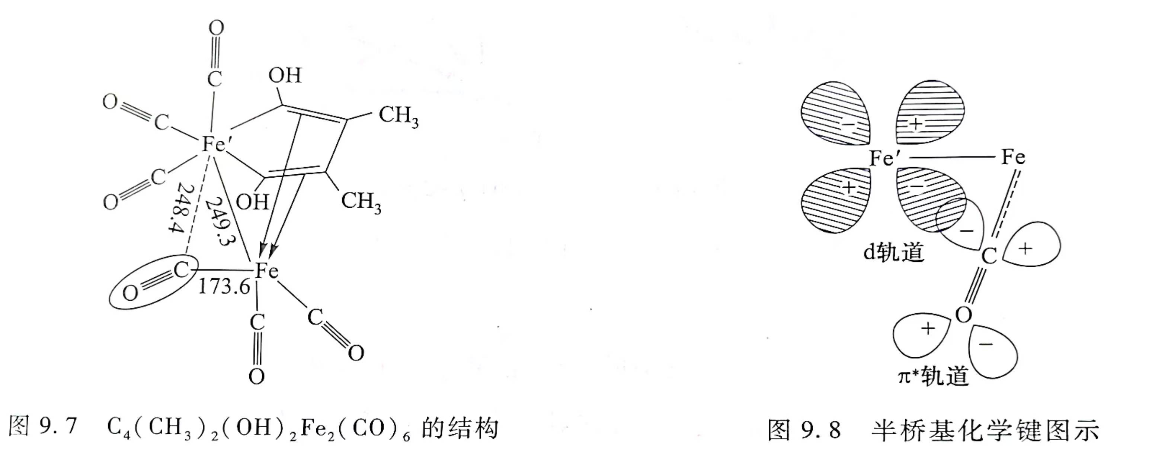（各2分）
4-4  （4分） | 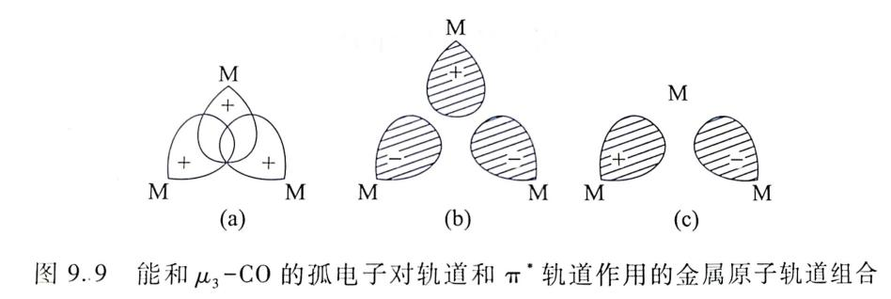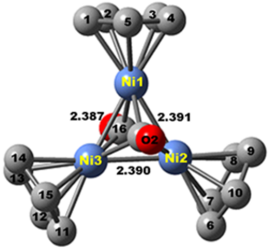  a - 5σ_{(CO)}，b,c - 2π_{(CO)} （各2分）
4-5  （6分） | 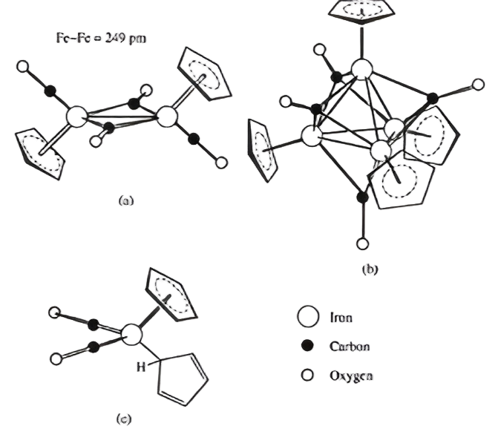（各2分）
4-6  （4分） | 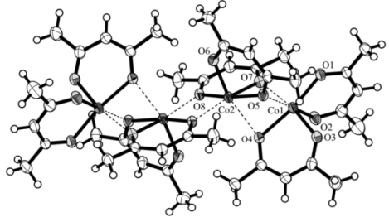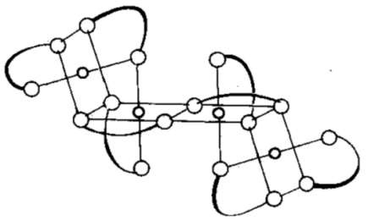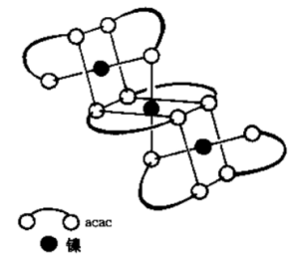
4-7  （4分） | 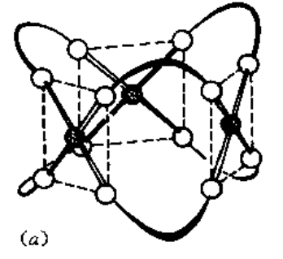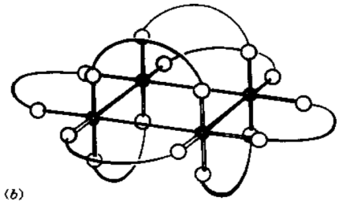
4-8  （2分） | 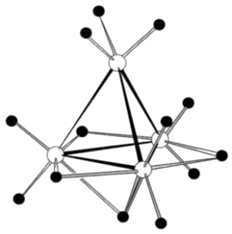

第5题 （30分，占10%）要
A组  （18分） | A：Fe(CO)₅ B：[HFe(CO)₅]⁺ C：Fe(CO)₄(PPh₃) D：Fe(CO)₃(PPh₃)₂ E：[HFe(CO)₄]⁻ F：H₂Fe(CO)₄ G：Fe₂(CO)₉ H：Fe(CO)₄I₂ I：Fe(CO)₄Hg J：Fe(CO)₄[Mn(CO)₅]₂  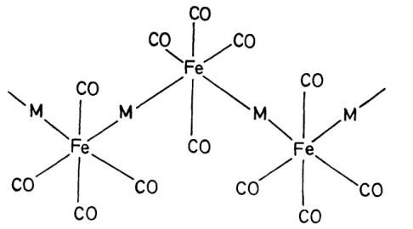 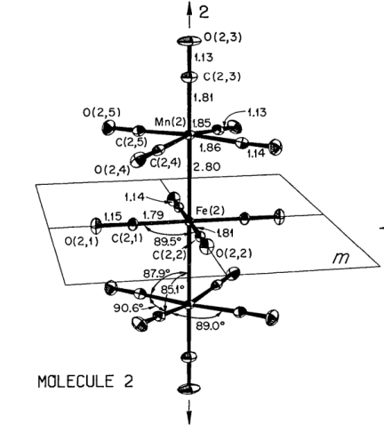（各2分）  H₂Fe(CO)₄：pKa₁ = 4.4，pKa₂ = 14  反应1：2Fe(CO)₄I₂ + I₂ → 2FeI₃ + 8CO  反应2：2FeI₃ → 2FeI₂ + I₂  反应3：2Fe(CO)₄I₂ + 6NO → 2Fe(NO)₃I + I₂ + 8CO  反应4：2Fe(NO)₃I → (ON)₂Fe(μ-I)₂Fe(NO)₂ + 2NO（各1分）
B组  （12分） | A：H₂Fe(CO)₄ B：H₂Fe₂(CO)₈ C：Fe₃(CO)₁₂ D：[Fe₂(CO)₈]²⁻ E：Fe₂(CO)₉  F：Fe(CO)₂(NO)₂ G：Fe(NO)₄ H：[Fe(NO)(H₂O)₅]²⁺ I：[HFe₃(CO)₁₁]⁻ J：[HFe₄(CO)₁₃]⁻  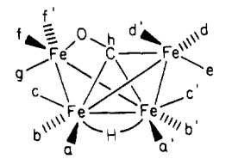

第6题 （36分，占13%）汇智化英清北社启航营（每个小题字母相互独立）
6-1-1  （8分） | A：F₂ B：Ir C：IrF₆ D：CO E：SbF₅ F：[Ir(CO)₆]³⁺  （A到D每个1分，E和F每个2分）
6-1-2  （3分） | 2IrF₆ + 12SbF₅ + 15CO → 3COF₂ + 2[Ir(CO)₆][Sb₂F₁₁]₃
6-2-1  （5分） | A：H₂PtCl₆ B：PtF₄·BrF₃ C：PtO₂·3H₂O D：K₂[Pt(OH)₆]（B 2分，其余各1分）
6-2-2  （6分） | E：O₂[PtF₆] F：[Pt(CO)₄][PtF₆]（各2分）  2O₂[PtF₆] + 12H₂O → 3O₂ + 2PtO₂·3H₂O + 12HF（2分）
6-3-1  （6分） | A：H₂PdCl₄ B：Pd(SCN)₂ C：K₂[Pd(SCN)₄] D：PdCl₂ E：Pd(NO₃)₂ F：Pd(NO₃)₄  （各1分）
6-3-2  （4分） | 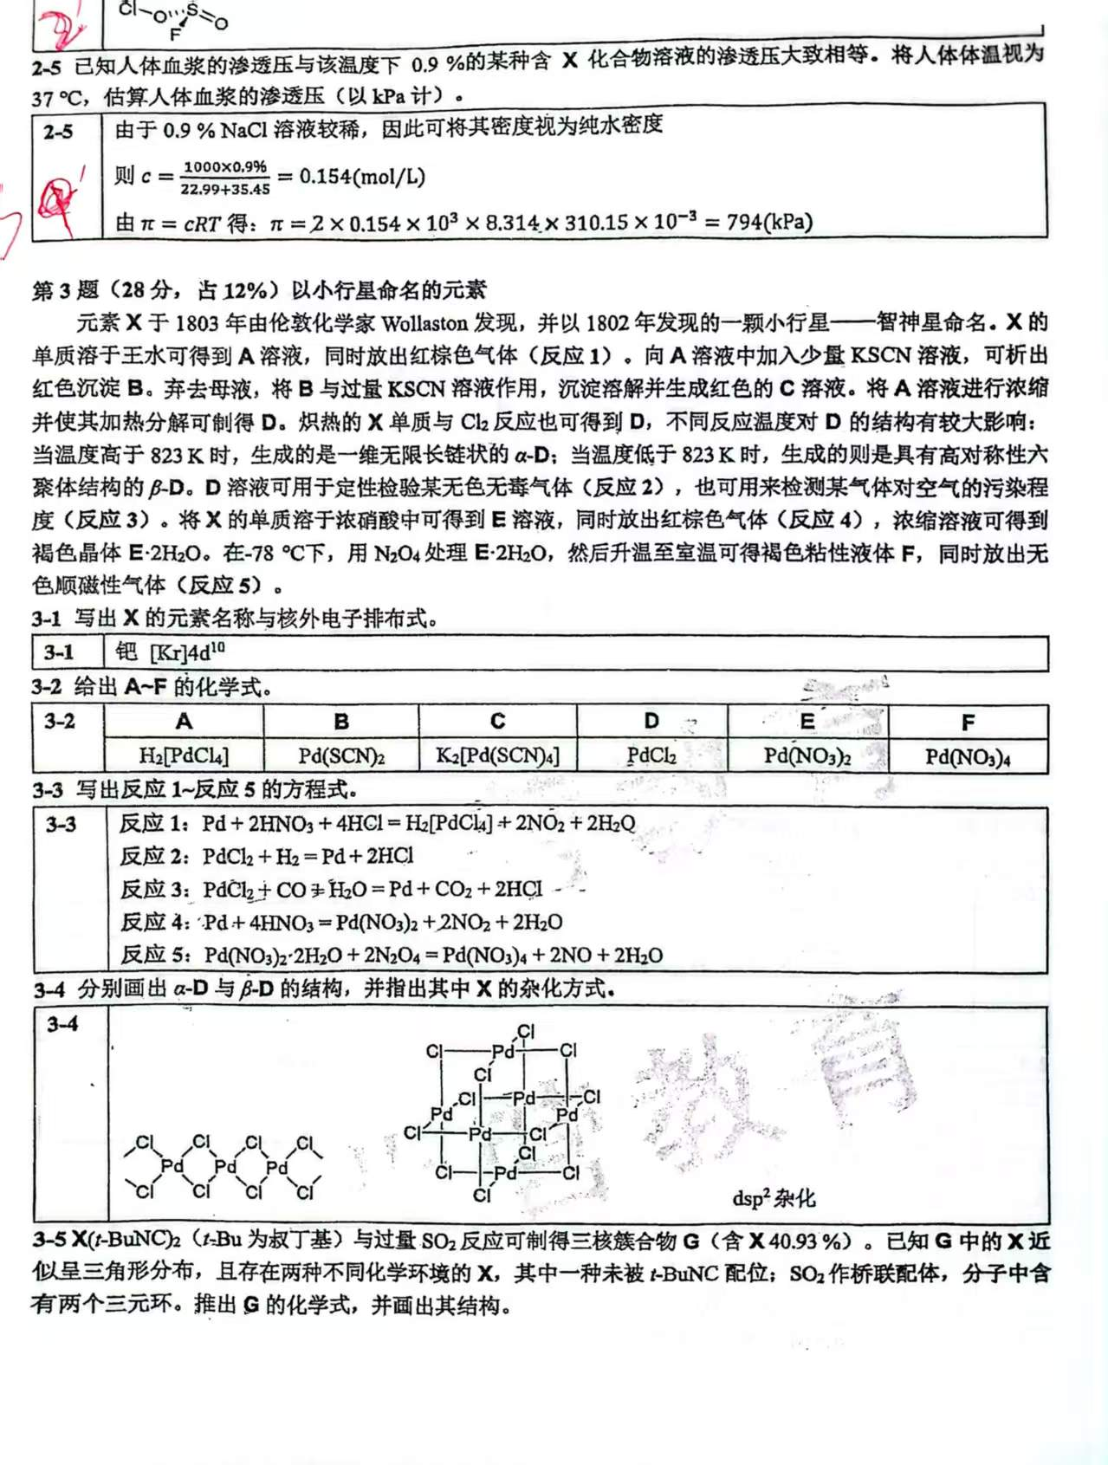（各2分）
6-3-3  （4分） | 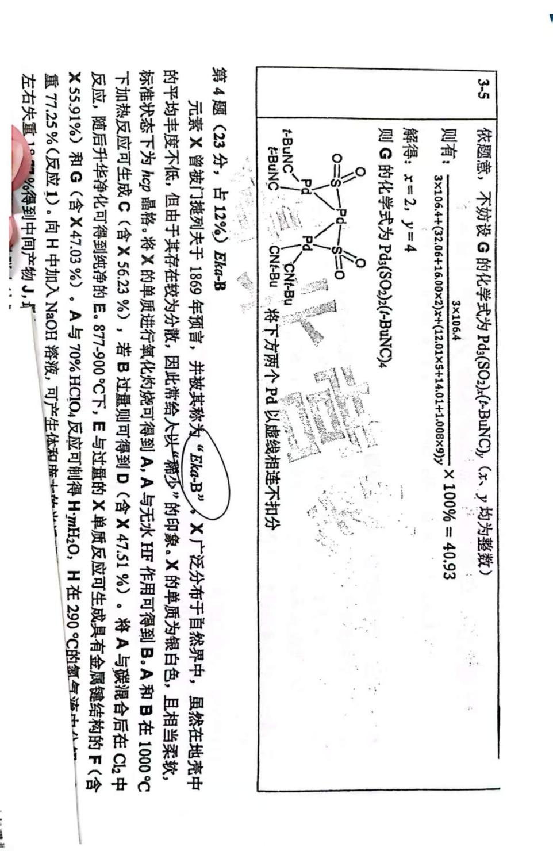

第7题 （16分，占5%）原子簇的结构及核磁共振谱学的研究（from 39届Chemy初赛模拟10）
7-1  （4分） | 设有x个配体，则4 × 9 + 2x + 6 × 2 = 18 × 4（2分）  x = 12（2分）
7-2  （6分） | 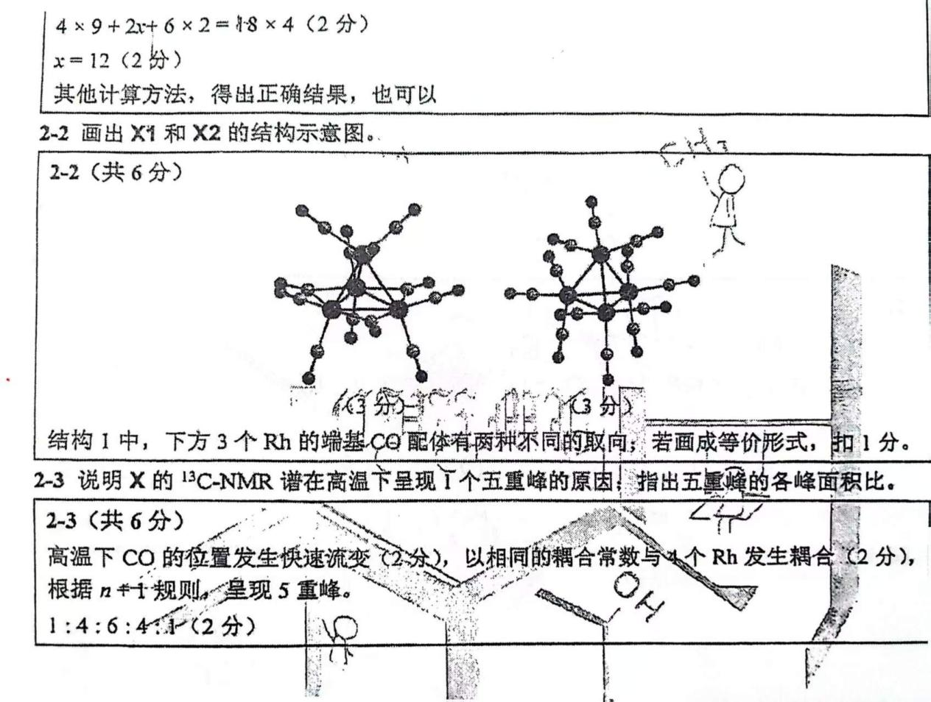  （3分） （3分）  结构1中，下方3个Rh的端基CO配体有两种不同的取向；若画成等价形式，扣1分。
7-3  （6分） | 高温下CO的位置发生快速流变（2分），以相同的耦合常数与4个Rh发生耦合（2分），故呈现5重峰。 1 : 4 : 6 : 4 : 1（2分）

第8题 （14分，占5%）Co的羰基配合物（from 化英社2025重庆无机专题T3）
8-1  （2分） | 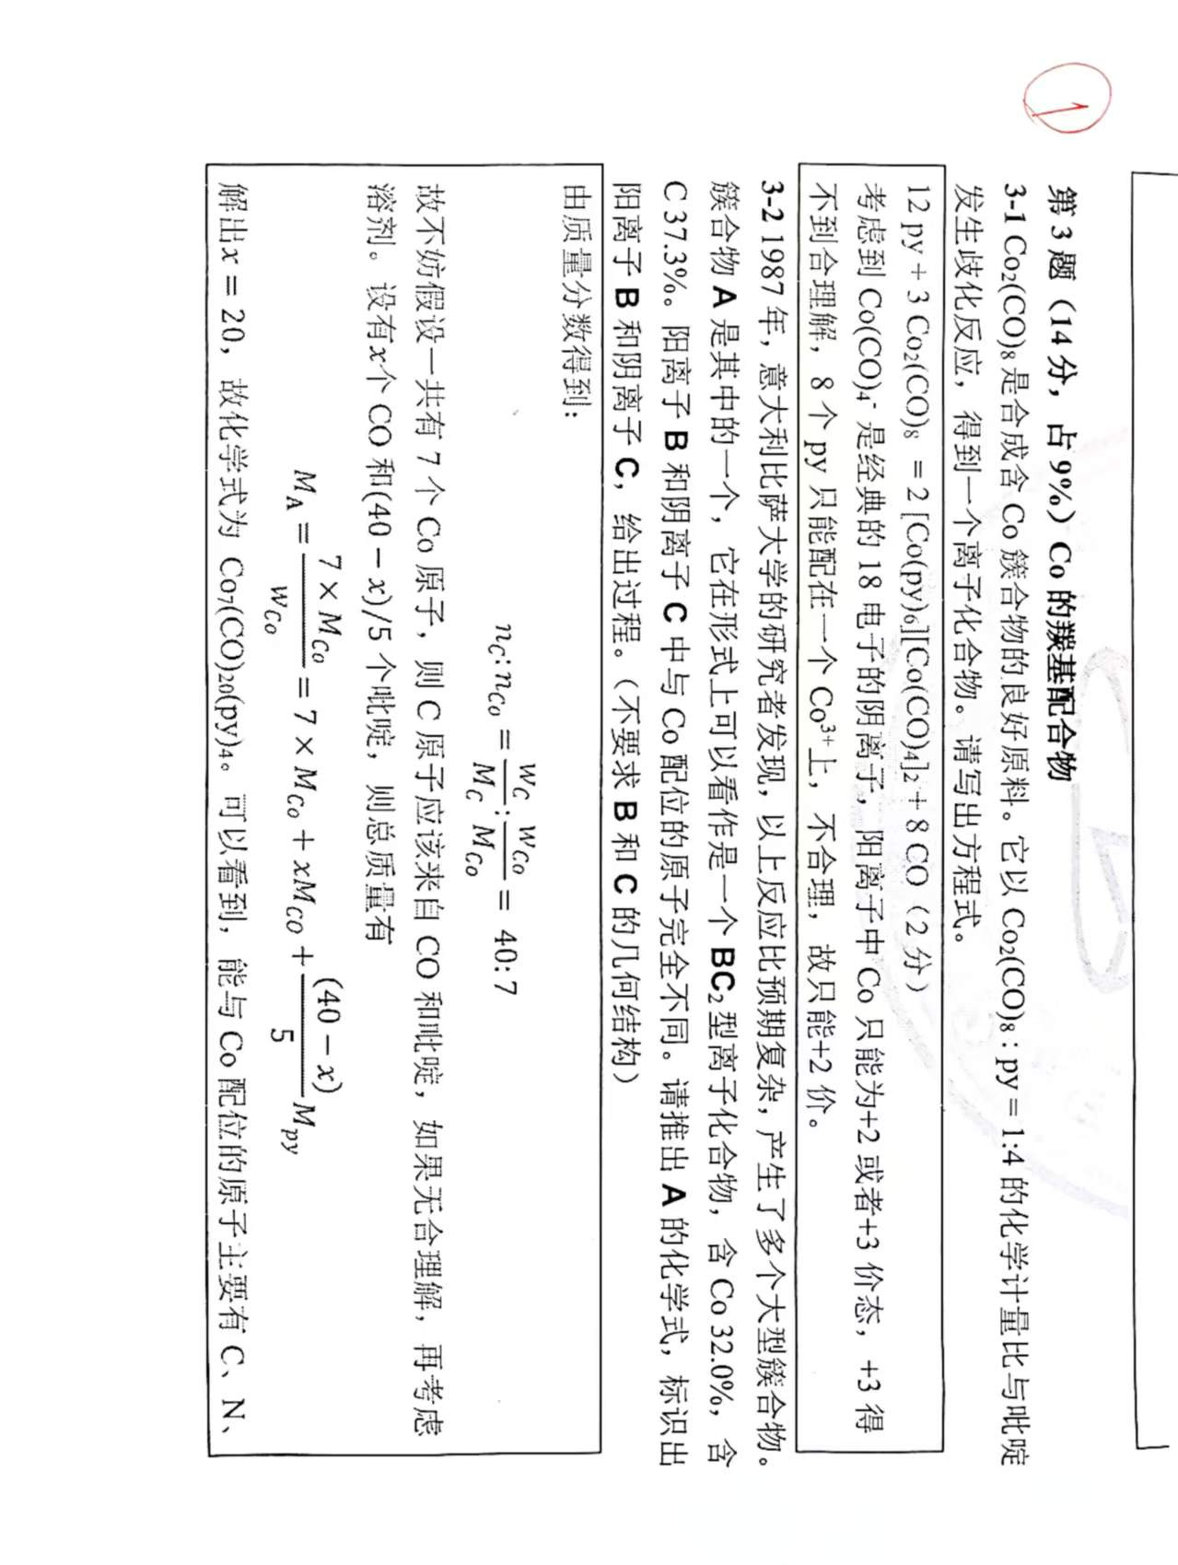
8-2  （4分） | 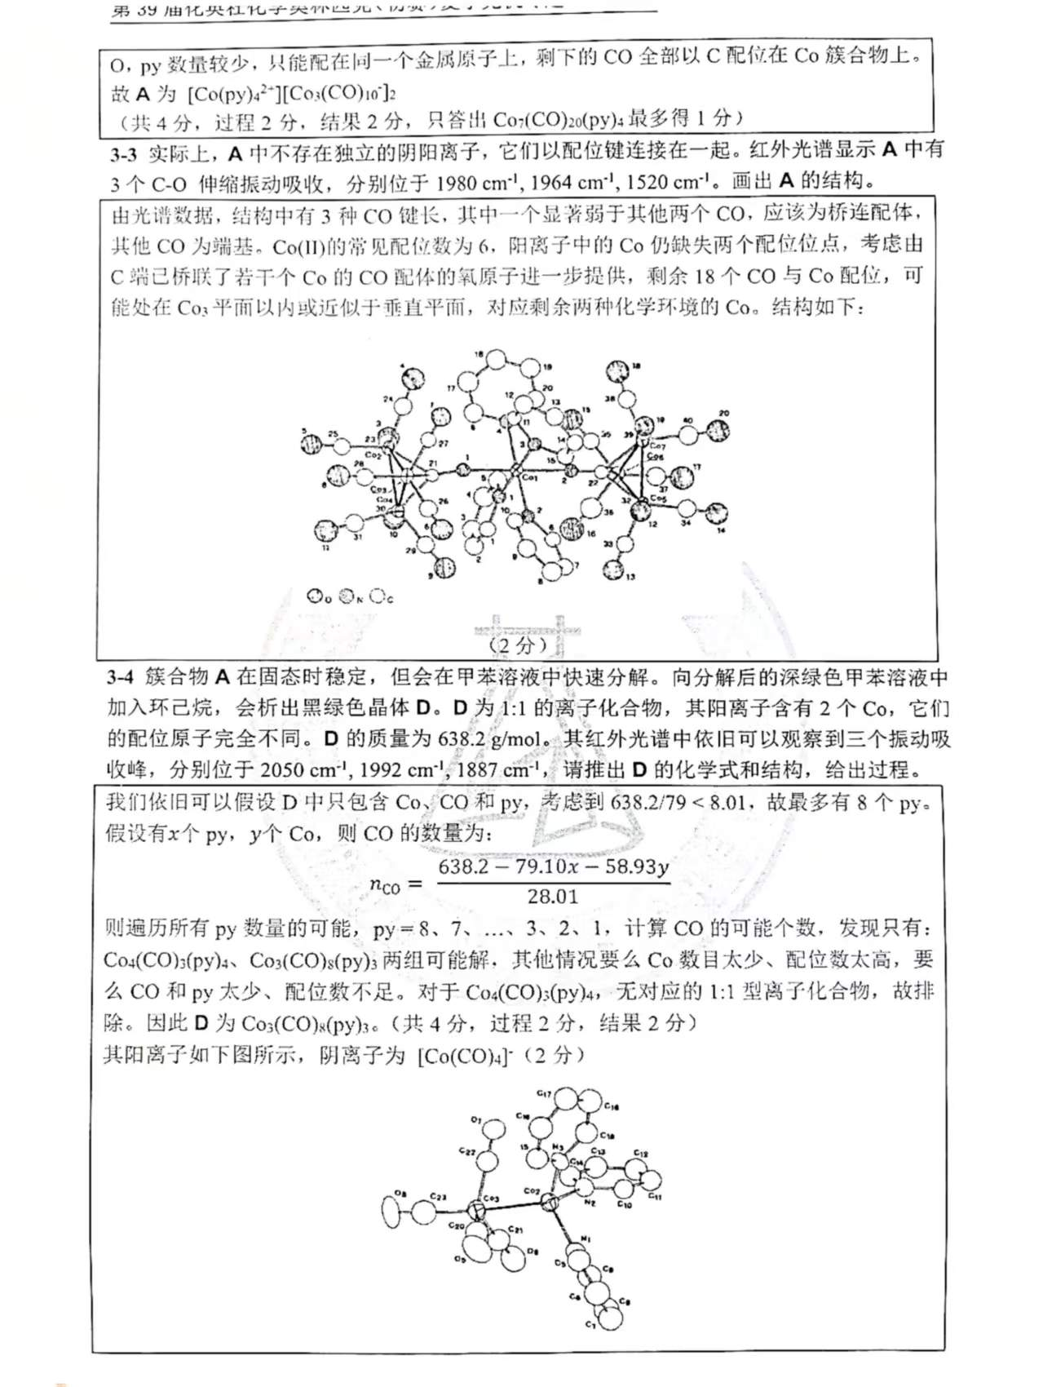
8-3  （2分） | 
8-4  （6分） | 

第9题 （5分，占1%）熟悉吗？
9  （5分） | γ-Fe₂O₃ 晶胞与尖晶石基本一致，Fe₄O₄立方体中的1个Fe改为统计分布即可  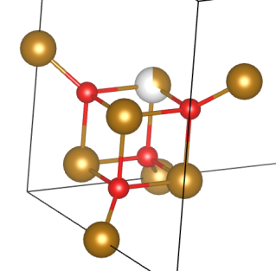理想：P 4₁32 实际：P 4₁2₁2

第10题 （10分，占4%）放松（from 34初赛T6）
10-1  （2分） | 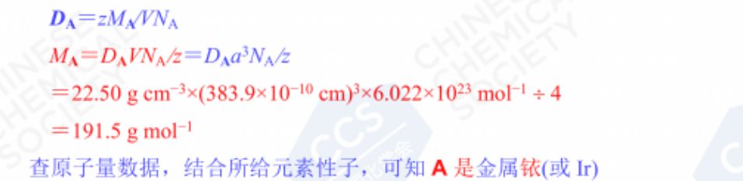
10-2
（5分）
10-3  （1分） | 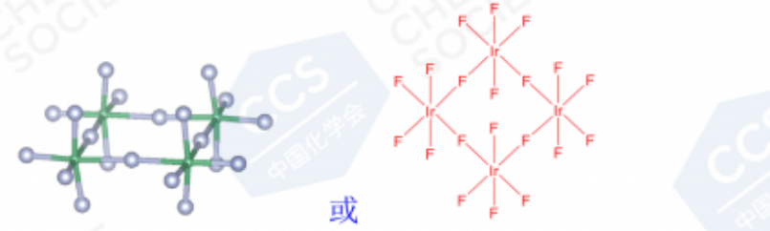
10-4  （2分） | 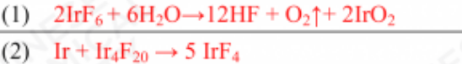

父加题 无机？有机吗？否？（14分，占4%）
（12分） | 自行补充中间体的R（R²、R³可交换）A6/A7任意一个均可  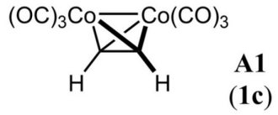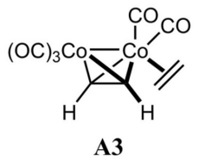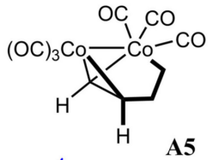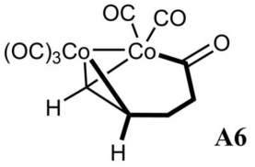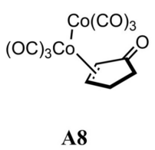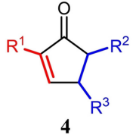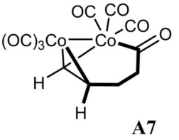
（2分） | 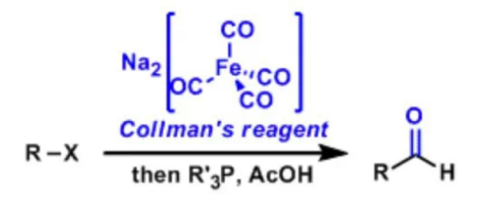

VIII族东西还是太多了，这些只是它们的冰山一角，根本出不完。。。。。。

